Fotografia de Interiores

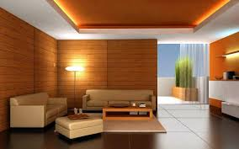

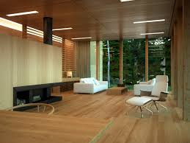

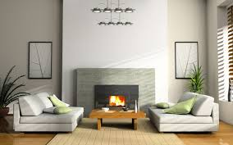

Trabalho realizado por:

Cármen Monteiro;99156

Alexandra Barros;99146

Índice

Fotografia de interiores 3

Tipos de fotografias de interior 4

Equipamento para fotografar interiores 5

Dicas para a obtenção de fotografias de interiores 6

Glossário 7

Bibliografia: 8

# Fotografia de interiores

[Fotografia](http://www.fotografia-dg.com/fotografia/)**de interiores** é um ramo da [fotografia da arquitetura](http://www.fotografia-dg.com/fotografia-de-arquitetura/) e, assim como a própria, requer um olhar mais objetivo do lugar a ser fotografado, não se deve ignorar o lado artístico, mas a técnica e simetria são muito importantes nesta área.

Na fotografia de interiores quase sempre é necessária a utilização do flash pois nenhuma luz é suficientemente brilhante como a do sol.

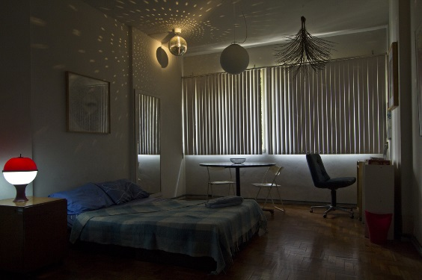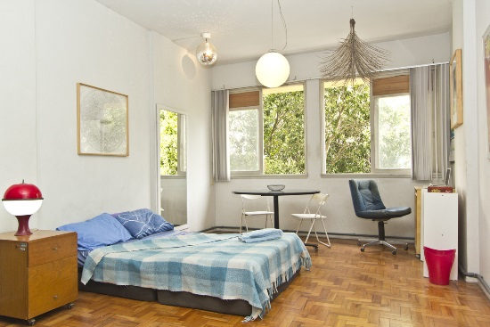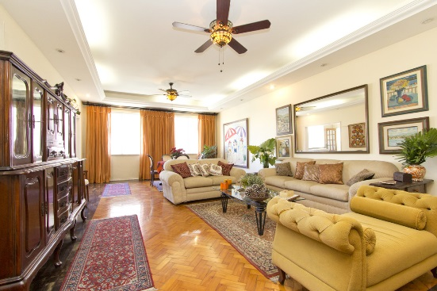**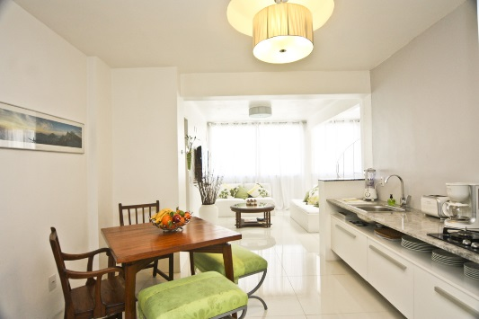A maioria dos fotógrafos profissionais prefere ter mais controlo sobre a iluminação, de modo que utilizam uma maior variedade de luzes fortes para que isso os ajude, ao acrescentar mais luz a uma cena interior, podemos evitar a necessidade de utilizar o flash, que pode ser motivo de distração, principalmente quando tentamos capturar momentos naturais sem pose.**

Fig.4- Fotografia Com Flash Direcionado para o teto

Fig.3- Fotografia de Interiores Sem Flash

Fig.2- Fotografia de Interiores Com Tripé

Fig.1- Fotografia de Interiores Sem Tripé

# Tipos de fotografias de interior

Existem dois tipos de fotografia de interiores a informativa e a artística.

A *fotografia de interior informativa* tem o objetivo de retratar um ambiente onde quem a vê saiba exatamente como é o lugar. Este tipo de fotografia é mais técnica e não permite criatividade da parte do fotógrafo.

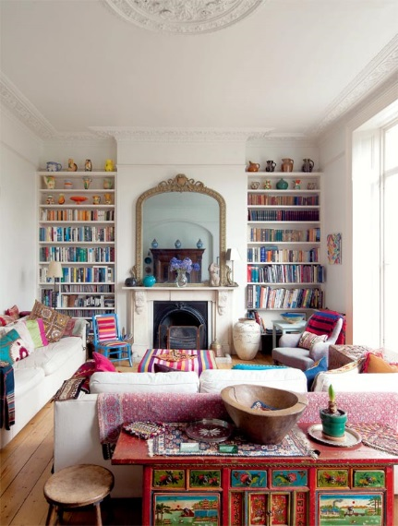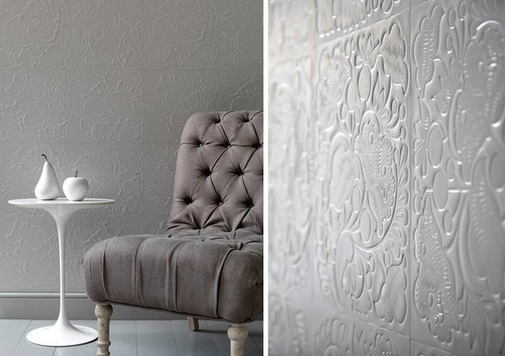A *fotografia de interior artística* dá mais possibilidade de o fotógrafo ser criativo, permitindo também ângulos mais ousados e depende do momento a ser fotografado.

Fig.6- Fotografia de interior artístico

Fig.5- Fotografia de interior informativo

# Equipamento para fotografar interiores

O material necessário para fotografar interiores são os tripes, alguns tipos de objetivas e a iluminação.

* 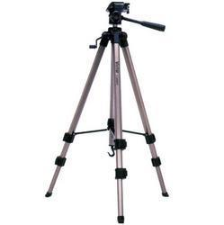**Os tripes**: com o seu uso conseguimos estabilizar o ambiente a sua volta e dar naturalidade as suas fotografias. A fotografia de interiores exige organização e uma boa visão do espaço, sendo que o tripé acaba por ser responsável por uma boa parte disso. O tripé deve ser montado de maneira que fique metade da altura encontrada no ambiente, assim acaba por haver uma visão mais regular do espaço.

As vantagens de usar um tripé é que podemos colocar as velocidades mais longas sem as fotografias ficarem tremidas.

* 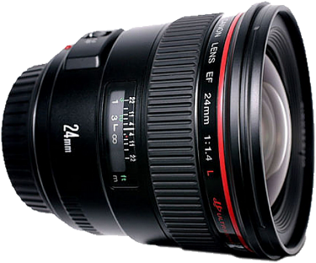**As objetivas**: neste tipo de fotografias usa se uma objetiva grande angular. Este tipo de objetiva é essencial e é mais utilizada para espaços pequenos.

Ao se trabalhar com a objetiva grande angular pode surgir a distorção na imagem, dando a sensação que as paredes e as janelas estão a cair.

* **A Iluminação**: em relação a iluminação pode ser natural ou artificial.

A iluminação natural pode ser utilizada para criar fotografias com um ambiente mais confortável.

A iluminação artificial trata se do uso de um equipamento adequado que ajuda a iluminar alguns elementos que o fotografo quer realçar, também dar outra perspetiva ao espaço e deixar a fotografia mais bonita e artística que esta a fotografar.

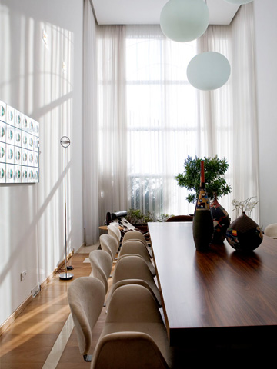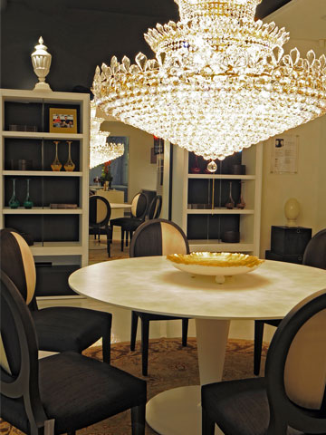

Fig.7- Iluminação natural

Fig.8- Iluminação artificial

# Dicas para a obtenção de fotografias de interiores

Grande Angular: Dá a**sensação de o fotógrafo estar no meio do lugar fotografado,** pois simula levemente a nossa visão.

Tripé: A maior vantagem de fotografar objetos que não são pessoas é que eles não se mexem ou piscam, podemos fotografar **com muita calma** e cuidado e **conseguir o resultado perfeito,** para isso nada melhor do que um tripé que deixa a camara no lugar exato que o fotógrafo pretende.

Live View: refere-se à visualização pelo monitor de cristal líquido do que se passa em tempo real na frente da objetiva. Enquanto as câmaras digitais compactas têm a capacidade de exibir pelo LCD tanto as fotos gravadas quanto a cena a ser fotografada.

Sem flash: Se utilizar-mos o flash estamos sujeitos a que na fotografia apareçam os clarões.

Detalhes: Devemos ter atenção ao espaço que esta a ser fotografado

# Glossário

# Bibliografia:

<http://www.fotografia-dg.com/fotografia-de-interiores-objectivas-tripe/>

<http://www.fotografia-dg.com/fotografia-de-interiores-flash/>

<http://www.novonegocio.com.br/ideias-de-negocios/montar-um-estudio-fotografico/>

<http://joseloureirophotography.blogspot.pt/2012/12/fotografia-de-estudio-alguns-conceitos.html>

<http://www.dicasdefotografia.com.br/5-dicas-para-fotos-de-espacos-internos>